**Drzwi wejściowe do domu - jak wybrać odpowiednie?**

**Wybór odpowiednich drzwi wejściowych jest bardzo ważny. Stanowią one bowiem wizytówkę naszego domu. Sprawdź jak wybrać odpowiednie <strong>drzwi wejściowe do domu</strong>.**

**Odpowiednie drzwi wejściowe do domu**

Drzwi frontowe to prawdziwa wizytówka naszego domu. Warto więc poświęcić ich wyborowi odpowiednią uwagę.

**Jakie powinny być drzwi zewnętrzne?**

Jedną z cech, którymi zdecydowanie powinny charakteryzować się drzwi wejściowe jest solidność. Drzwi wejściowe muszą być wytrzymałe, aby odpowiednio chronić naszą prywatną przestrzeń. Dodatkowo, dobrze jeśli posiadają odpowiednią termoizolację i dźwiękoszczelność. Aby nasz prezentował się naprawdę dobrze, warto wybrać drzwi dopasowane stylem i kolorem do elewacji, a także okien czy bramy garażowej. Najbezpieczniej jest wybrać drzwi od sprawdzonego i polecanego producenta.

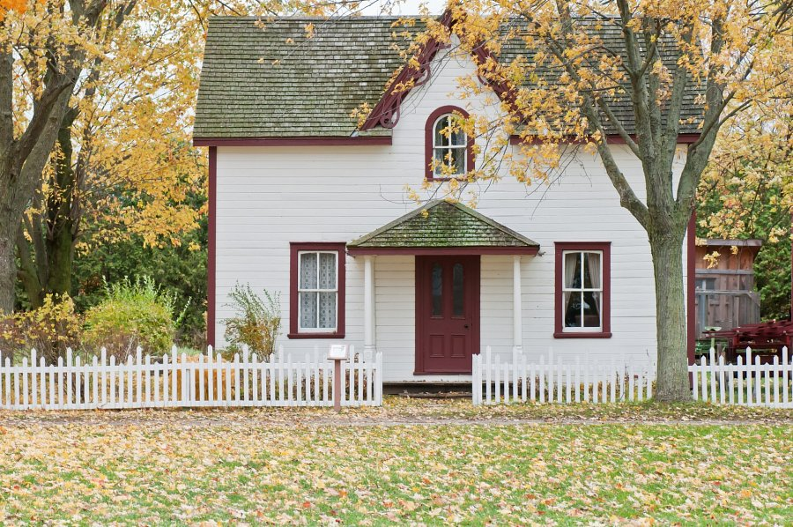

**Drzwi wejściowe do domu - na co zwrócić uwagę?**

Kupując [drzwi wejściowe do domu](https://dako.eu/pl/drzwi-zewnetrzne-wizytowka-domu/) do wyboru mamy tak naprawdę bardzo wiele rozwiązań. Możemy zdecydować się na drzwi drewniane, drzwi aluminiowe, czy nawet drzwi PCV. Warto dowiedzieć się jakie zalety i wady ma każde z nich. Najczęściej wybierane kolory drzwi frontowych to naturalne drewno, granat, szarości, a także czerń. Dla odważnych polecamy drzwi w kolorze mocnej czerwieni, które zwrócą uwagę gości i dodadzą elewacji wyjątkowego charakteru.